
620017, г. Екатеринбург, ул. Старых Большевиков,2 «А» корпус 2, офис 201. Тел/факс: 8(343)228-42-46
Е-mail: Companygalant@rambler.ru

Уважаемые господа!

Наша компания занимается изготовлением малых архитектурных форм для детских площадок и эксплуатации фонда ЖКХ. Ниже приведены образцы изготавливаемых нашей компанией изделий. Цены действительны на 15 июля 2009 г.

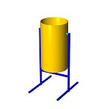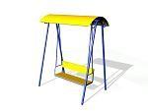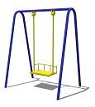
1 300 руб.
12 300 руб.
11 400 руб.

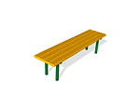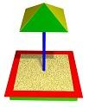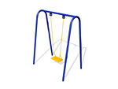
2 500 руб.
12 500 руб.
9 200 руб.
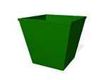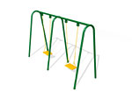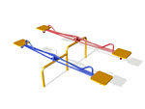
4 800 руб.
V=0,75 куб.
14 400 руб.
10 500 руб.
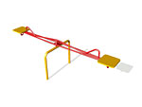
6 500 руб.
23 500 руб.

Исп.: ДЯКИН Александр Валерьевич
+7(922)104-88-49

